Гучёк Пётр Иосифович
командир звена 100 гвардейского истребительного полка (9-я гвардейская истребительная авиационная дивизия, 6-й гвардейский истребительный авиационный корпус, 2-я воздушная армия, 1-й Украинский фронт) гвардии старший лейтенант.
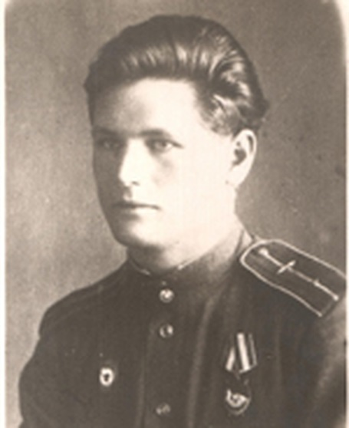
Родился 18 марта 1923 г. в д. Лысовщина Пуховичского района Минской области, в семье крестьянина. После окончания Михановичской семилетки, поступает в школу № 20 г. Минска. В 1940 г. заканчивает минский аэроклуб. В июле 1940 г. становится курсантом Батайской военной авиационной школы лётчиков имени А.К.Серова.
Для справки:
г. Батайск – город областного подчинения в Ростовской области России. Основан в 1769 г., статус города имеет с 1938 .Батайская военная авиационная школа была создана в 30-х годах., дала путёвку в небо плеяде замечательных лётчиков
Большинство курсантов первого набора составляли молодые люди из Батайска, Ростова, Таганрога и др. городов и населённых пунктов Ростовской области. В 1932 г. состоялся первый выпуск пилотов гражданской авиации и технических авиаспециалистов.
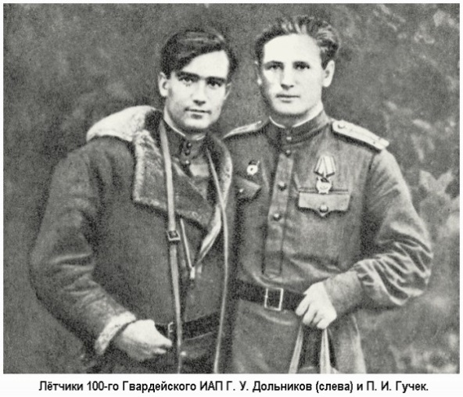
Всего же в предвоенный и военный периоды Батайская авиационная школа подготовила около 4 000 отлично зарекомендовавших лётчиков-истребителей.
Всему миру известно имя героя-выпускника Батайской школы А.Маресьева.
О том, как В.Алексухин и П.Гучек направили свои самолёты в самую гущу вражеской военной техники сняты даже кинофильмы. В Батайской летной школе учился знаменитый “Маэстро” – Попков Виталий Иванович – прототип главного героя фильма “В бой идут одни старики”, Дольников Григорий Иванович – прототип шолоховского Андрея Соколова (“Судьба человека”). Выпускницами Батайской лётной школы были знаменитые “ночные ведьмы”, наводившие ужас на фашистов в годы Великой Отечественной войны.
Более 150 лётчиков-серовцев были удостоены высшего знака отличия – звания Героя Советского Союза.
В военной школе Петр Гучёк был примером для курсантов. Он на отлично сдаёт все теоретические дисциплины. В числе первых ему доверяют самостоятельные полёты. В конце 1942 г. он заканчивает школу и пишет заявление с просьбой направить его в действующую армию. С небольшой группой выпускников-батайцев Петр прибывает для прохождения дальнейшей службы в 25-м запасном авиационном полку, который базировался в Азербайджане. Молодые пилоты продолжают лётную учёбу с учетом фронтового опыта, изучают поступившую на вооружение новую авиационную технику.
С августа 1943 г. мл. лейтенант П.И.Гучёк в действующей армии. В составе 45-го истребительного авиационного полка (вскоре ставшего 100-м гвардейским истребительно-авиационным полком), сражался на 1-м, 2-м, 4-м Украинских фронтах.
Петр Гучёк начал летать в паре с опытным летчиком Героем Советского Союза И.И.Бабаком. Вместе с этим виртуозным мастером пилотажа и воздушных атак Петр провел свои первые воздушные бои.
19 сентября 1943 г. освоив новый для себя самолёт, американскую “Аэрокобру”, он сбил истребитель Ме-109. 10 октября 1943 г. – еще один “Мессер”.
4 ноября 1943г. награжден первым орденом Красного Знамени.
Особенно отличился Петр Гучёк в период Яссо-Кишиневской операции (июнь-июль 1944 г.), где лишь за неделю боёв одержал 6 воздушных побед, проведя 16 воздушных боёв. За проявленное мужество был награжден вторым орденом Красного Знамени.
Началась Берлинская операция. 18 апреля 1945 г. десять советских истребителей, среди которых был и командир звена, гвардии старший лейтенант Петр Гучёк, вылетели на прикрытие наступающих советских войск. Во время воздушной стычки около города Шпремберга, на высоте 300 метров, в самолёт Петра Гучка попал зенитный снаряд. Не желая попась в руки противника, отважный лётчик направил свой горящий самолёт на скопление вражеских бронетранспортёров.
Из книги Г.У.Дольникова “Летит стальная эскадрилья”, лучшего друга П.Гучка:
“…И вот памятное для меня утро 18 апреля 1945 года. Мы встали, как обычно, и пошли на завтрак. С Петром Гучком, как я уже говорил, мы были неразлучны. Он руководил нашим общим хозяйством: хранил в походной сумке нехитрые, но нужные солдатские принадлежности – мыло, подворотнички, иголки с нитками, бритвы и другие необходимые мелочи, которые у него всегда содержались в образцовом порядке. Я, как бесхозяйственный, доверием в таких делах не пользовался, о чем, правда, не очень-то и сокрушался – знал, все что нужно у Петра всегда есть.
В то утро я заметил некоторую суетливость и поспешность у Гучка, что с ним случалось весьма редко. По дороге в столовую обратил внимание, что Петр беспристанно роется в своих карманах:
-Ты что ищешь?
-Кажется “пятёрку” забыл из комбинезона переложить, - ответил он с озабоченностью. “Пятёрка” – это талисман Гучка. Обыкновенная цифра 5 небольшого размера. Такие прибивают на двери квартир. Когда и как эта пятерка попала к нему, даже я не знал, но хранил её Петр бережно, всегда носил с собой – на земле и в воздухе. Говорят, что есть предчувствие у человека перед бедой. Не верю я в это до сих пор. Но вот тот день запомнился мне на всю жизнь.
- Так, может, не лететь мне сегодня? – неожиданно спросил тогда Гучёк.
- Ты что, плохо чувствуешь себя, не спал, что ли? – вопросом на вопрос ответил я.
До обеда ни он, ни я на задание не поднимались. Когда подошло обеденное время, я где-то замешкался и опоздал, хотя помнил, что наш вылет по графику к вечеру. Вдруг слышу: взлетают – пара, вторая, третья. Прибежав на КП, узнал, что срочно, вне плана потребовали прикрыть войска, и группу в составе десяти самолётов повёл майор Колычев. Гучёк полетел ведущим пары. Какое-то тягостное предчувствие невыразимо томило меня – никогда ещё не ждал я возвращения группы с таким нетерпением.
Когда самолёты Колычева появились над аэродромом и пошли на посадку, я быстро пересчитал их – одной машины недоставало. После приземления стало ясно: потеряли Гучка…
В сознании у меня это никак не укладывалось, казалось, что говорят о гибели кого-то другого, но не Петра. За годы войны Гучёк ни разу не был ни сбит, ни ранен, и только однажды какая-то шальная пуля, прошив фюзеляж и кабину самолёта, задела каблук кирзового сапога лётчика. Мы тогда долго шутили:
- Фрицы подковать на ходу захотели…
И вот, когда мы уже в небе Берлина, когда мы в воздухе безраздельные хозяева, когда война вот-вот закончится, гибель бесстрашного истребителя, друга…Поверить в такое я никак не мог.
Это был 242-й боевой вылет Петра. 21 фашистский самолёт превратился в груду металла от его разящих атак. Почерк Петра в бою узнавали все. У него учились, к нему прислушивались не только молодые лётчики.
Раньше мне казалось, что старая поговорка “пока человек не умер, не узнать каким он был” неверна. Считал наоборот, когда не станет человека, уже невозможно узнать, каким он был: каждый вспоминает о нем по-своему, у каждого в памяти отпечатался другой человек. К сожалению, потеря за потерей убеждали меня в оправданности старой поговорки. Даже у людей, которых знал близко, смерть открывала такие стороны жизни, о которых и не подозревал раньше. Так было с Петром Гучком. Знал и не знал, смотрел и не видел.
На земле Гучёк был крайне застенчив, до предела скромен. Когда его наградили вторым орденом Красного Знамени, а затем и орденом Отечественной войны, он искренне смущался – ведь у других орденов меньше…
О чем бы мы с Петром ни говорили, помню, любой разговор неизменно заканчивали тем, кто увидит победу, вернется на родину, встретит родных, близких…
Суровость военных будней не убила в нас любви к земному, молодой увлеченности, мечтательности, чистоты, самозабвения.
Совсем незадолго до своего последнего вылета Петр влюбился в девушку – робко и незаметно для других.
Но молодые люди так и не успели признаться друг другу в своём первом чувстве.
Именно благодаря любви люди не ожесточались, не черствели. Любовь помогала всегда и всюду оставаться людьми. Таким и был до конца своих дней Петр Гучёк. Он умел дружить, ценя дружбу, был верен ей. Более преданного и верного товарища найти, мне кажется невозможно.
Через час после гибели Петра, ещё не веря в эту трагическую весть, мы вылетели на прикрытие войск в тот же район, где погиб Гучёк, в окрестности Шпремберга.
И только на пятый день, когда район Шпремберга был занят нашими войсками, удалось отыскать и следы катастрофы, и могилу Гучка. Немцы в спешке зарыли его в землю неглубоко – тут же рядом, с местом падения.
Останки летчика мы перевезли на аэродром, где состоялся траурный митинг. Но вот отгремели пушечные салюты в воздухе, оружейные залпы на земле. Бережно подняв гроб с телом Петра, однополчане медленно пронесли его мимо склоненного гвардейского знамени и погрузили в транспортный самолет. Сделав прощальный круг над аэродромом, он взял курс на Ченстохова. В этом польском городке и похоронили Гучка.
Вскоре после смерти ему было присвоено звание Героя Советского Союза.
Мой друг прожил всего 21 год…”
Григорий Дольников на правой стороне носовой части своей “Аэрокобры” сделал надпись “За Петю Гучека” (а на левой – “За Ваню Бабака).
27 июня 1945 г. Петру Иосифовичу Гучку было присвоено звание Героя Советского Союза.
В наградном листе на представление к званию Героя Советского Союза сказано:
"За этот период с 1.08.43 по 18.04.45 на самолёте «Аэрокобра» произведено 209 успешных боевых вылетов, провёл 56 воздушных боев в которых сбил лично 18 самолётов противника типа ФВ-190 — 8, Ме-109 — 6, Ю-87 — 2, ФВ-189 — 2, в паре сбил 3 самолёта ФВ-189.
За 6 сбитых лично самолётов и три самолёта в паре и за 81 произведённый вылет в период с 1.08.43 г. по 10.10.43 г. 4 ноября 1943 года награждён орденом Красного Знамени.
За 7 сбитых лично самолётов противника и 61 произведённый вылет за период с 11.10.43 г. по 10.06.44 г. приказом по 5ВА No.027/к от 23.06.44 года награждён орденом Красного Знамени.
За 4 лично сбитых самолёта, за 45 произведённых боевых вылетов и присвоение звания «Мастер воздушной связи» в период с 10.06.44 г. по 1.01.45 г. приказом командира 6 ГИАК от 7.04.45 г. награждён орденом Отечественной войны 1 степени.
После получения последней награды с 1.01.45 г. по 18.04.45 г. произвел 22 боевых вылета, провёл 6 воздушных боев, сбил 1 самолёт (ФВ-189).
18 апреля 1945 года при вылете на прикрытие наземных войск в составе 8 самолётов «Аэрокобра» в районе города Шпремберг был подбит ЗА противника, при попытке перетянуть линию фронта на горящем самолёте, свалился на крыло и упал на землю. В результате летчик погиб.
Не осуществил он свою мечту быть архитектором. Говорил бывало:
“- Кончится война, пойду учиться, стану строить хорошие дома, чтобы людям было в них удобно, приятно и весело жить."

Список побед Гвардии старшего лейтенанта П. И. Гучка:
( Из книги М. Ю. Быкова - "Победы сталинских соколов". Изд. "ЯУЗА - ЭКСМО", 2008 год. )
№  п / п | Д а т а | Сбитые  самолёты | Место воздушного боя  ( одержанной победы ) | Свои  самолёты
1 | 26.08.1943 г. | 1 FW-189 ( в паре - 1 / 2 ) | Ивановка | "Аэрокобра".
2 | 29.08.1943 г. | 1 FW-190 | сев. - вост. Федоровка | "Аэрокобра".
3 | 29.08.1943 г. | 1 Ме-109 | сев. - вост. Федоровка | "Аэрокобра".
4 | 30.08.1943 г. | 1 Ju-87 | юго - вост. Щербаков | "Аэрокобра".
5 | 31.08.1943 г. | 1 Ме-109 | зап. Федоровка | "Аэрокобра".
6 | 11.09.1943 г. | 1 FW-189 ( в паре - 1 / 2 ) | Ново - Карань | "Аэрокобра".
7 | 19.09.1943 г. | 1 Ме-109 | Большой Токмак | "Аэрокобра".
8 | 03.10.1943 г. | 1 FW-189 ( в паре - 1 / 2 ) | зап. Мелитополь | "Аэрокобра".
9 | 10.10.1943 г. | 1 Ме-109 | зап. Мордвиновка | "Аэрокобра".
10 | 07.11.1943 г. | 1 FW-189 | юж. Турецкий Вал | "Аэрокобра".
11 | 30.05.1944 г. | 1 FW-190 | Яссы | "Аэрокобра".
12 | 31.05.1944 г. | 1 FW-190 | Яссы | "Аэрокобра".
13 | 01.06.1944 г. | 1 FW-190 | Яссы | "Аэрокобра".
14 | 03.06.1944 г. | 1 Ме-109 | Хорлешти | "Аэрокобра".
15 | 05.06.1944 г. | 1 FW-190 | Яссы | "Аэрокобра".
16 | 05.06.1944 г. | 1 Ме-109 | Яссы | "Аэрокобра".
17 | 16.07.1944 г. | 1 FW-190 | Стоянув | "Аэрокобра".
18 | 16.07.1944 г. | 1 FW-190 | Лучице | "Аэрокобра".
19 | 01.08.1944 г. | 1 Ju-87 | Тарнобжег | "Аэрокобра".
20 | 02.08.1944 г. | 1 FW-190 | вост. Борки | "Аэрокобра".
21 | 26.01.1945 г. | 1 FW-189 | Бриг - Олау | "Аэрокобра".
Всего сбитых самолётов - 18 + 3; боевых вылетов - 209; воздушных боёв - 56.

Список литературы

- Воронкова, И. Воевали 20-летние парни / И.Воронкова
// Пухавіцкія навіны. – 1998. – 20 чэрв.
- Васільеў, А. Помнік Герою / А.Васільеў // Сцяг працы. – 1990. – 3 ліп.
- Пархомчик, Н. Не забывать героев / Наталья Пархомчик
// Пухавіцкія навіны. – 2013. – 6 крас. – С. 3.
- Пикулик, А. Погиб под Берлином / А. Пикулик // Пухавицкия навины. – 1995. – 12 лип.
- Пикулик, А. На крылах мужнасци / А. Пикулик // Сцяг працы. – 1985. – 26 лют.
- Трубчык, Г. Палёт у вечнасць / Ганна Трубчык // Мінская праўда. – 2005. – 17 лют.

